PERLAS ARGENTINAS

8 días / 7 noches
Salidas diarias

DIA 01 BUENOS AIRES (Vuelo no incluido)
Llegada al aeropuerto internacional de Ezeiza. Recibimiento y traslado al hotel. Alojamiento.

DIA 02 BUENOS AIRES – Visita de la ciudad
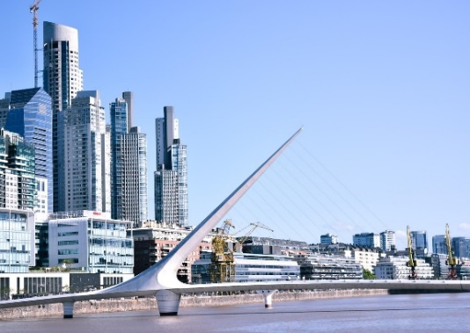
Desayuno. Salida para realizar la visita de la ciudad. Esta excursión transmite la emoción de un Buenos Aires múltiple. Conoceremos el símbolo de nuestra ciudad: el Obelisco Recorreremos plazas como las de mayo, San Martín, Alvear, del Congreso; avenidas: Corrientes, De Mayo, 9 de Julio, entre otras; barrios con historia como La Boca, San Telmo, suntuosos como Palermo y Recoleta, modernos como Puerto Madero; los parques, Lezama, Tres de Febrero y la Reserva Ecológica, zonas comerciales y financieras y Estadios de Futbol, etc.. Tarde libre. Alojamiento.

DIA 03 BUENOS AIRES - Cena show de tango
Desayuno. Día libre para recorrer por su cuenta los lugares más representativos de la ciudad. En la noche Cena Show de Tango. Recogida en el hotel y traslado a Mansión Tango. Un tesoro cultural de Buenos Aires, se erige majestuoso en un edificio histórico construido en 1858 por la próspera comunidad italiana. Este emblemático lugar, declarado Monumento Histórico Nacional, representa un punto de encuentro entre la historia, la arquitectura y la pasión del tango argentino. Como una joya arquitectónica, Mansión Tango se convierte en el escenario perfecto para celebrar la tradición y el arte del tango en un ambiente que respira historia y elegancia. Adéntrate en este ícono cultural y déjate llevar por la magia del tango en su forma más auténtica y cautivadora. A las 20:00 HS - Cena gourmet de 3 pasos con bebidas incluidas. A las 22:00 HS - Show de Tango. Regreso al hotel. Alojamiento.

DIA 04 BUENOS AIRES – BARILOCHE (Vuelo no incluido)
Desayuno. A la hora convenida traslado en servicio privado al aeropuerto nacional Jorge Newbery para embarcar con destino a Bariloche. Arribo, asistencia y recepción por nuestro personal en el aeropuerto y traslado al hotel seleccionado. Tarde libre. Alojamiento.

DIA 05 BARILOCHE – Circuito chico
Desayuno. Por la mañana realizamos el paseo Circuito Chico y Punto Panorámico. Salimos de Bariloche por la Av. Bustillo bordeando el lago Nahuel Huapi. A los 8 km, llegamos a Playa Bonita, desde donde se ve la isla Huemul. Luego, ascendemos al Cerro Campanario (con aerosilla incluida) para disfrutar de una vista espectacular de los lagos, montañas y la ciudad. Continuamos hacia la Villa de Llao Llao, donde visitamos la Capilla San Eduardo y el Hotel Llao Llao, símbolo de la zona. Después, cruzamos el puente sobre el arroyo Angostura y llegamos al Punto Panorámico, a 945 m.s.n.m., con vistas al lago Moreno y la península de Llao Llao. Finalmente, bordeamos el lago Moreno y la laguna El Trébol antes de regresar a Bariloche. Alojamiento.
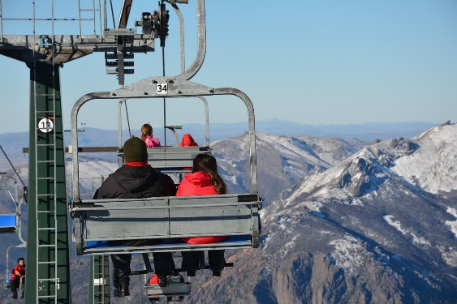
DIA 06 BARILOCHE
Desayuno. Día libre para recorrer por cuenta propia esta maravillosa ciudad donde inicia la Patagonia Argentina. Se sugiere tomar opcionales como Isla Victoria & Bosque de Arrayanes, Puerto Blest & Cascada de los Cantaros. O actividades invernales (temporada Nieve julio a septiembre aproximadamente). Piedras Blancas - Trineos / Refugio Neumeyer - Caminata Laguna Congelada. Alojamiento.

DIA 07 BARILOCHE - BUENOS AIRES (Vuelo no incluido)
Desayuno. A la hora convenida traslado al aeropuerto para salir en vuelo hacia Buenos Aires. Arribo, asistencia y recepción por nuestro personal en el aeropuerto y traslado en servicio privado al hotel seleccionado. Alojamiento.

DÍA 08 BUENOS AIRES (Vuelo no incluido)
Desayuno en el hotel. A la hora convenida traslado al aeropuerto internacional de Ezeiza para abordar el vuelo con destino a su ciudad de origen.

FIN DE NUESTROS SERVICIOS

HOTELES PREVISTOS O SIMILARES
CIUDAD | TURISTA SUPERIOR | PRIMERA | PRIMERA SUPERIOR | LUJO
BUENOS AIRES | MERIT SAN TELMO | DAZZLER BY WYNDHAM MAIPU | DOUBLETREE BY HILTON | SOFITEL BUENOS AIRES RECOLETA
BARILOCHE | NAHUEL HUAPI | NH EDELWEISS | CACIQUE INACAYAL | ALMA DEL LAGO SUITES & SPA

PRECIO POR PERSONA EN DOLARES
CATEGORIA | TEMPORADA | SENCILLA | DOBLE | TRIPLE
TURISTA SUPERIOR | Diciembre 01 al 31 de 2.025 | USD 1.429 | USD 885 | USD 1.001
TURISTA SUPERIOR | Enero 01 al 31 | USD 1.456 | USD 919 | USD 1.029
TURISTA SUPERIOR | Febrero 01 a Abril 01 / Abril 07 al 30 | USD 1.444 | USD 904 | USD 1.013
TURISTA SUPERIOR | Abril 02 al 06 / Mayo 01 a Junio 30 | USD 1.495 | USD 935 | USD 1.039
TURISTA SUPERIOR | Julio 01 al 07 / Agosto 01 al 31 | USD 1.788 | USD 1.100 | USD 1.227
TURISTA SUPERIOR | Julio 08 al 31 | USD 1.900 | USD 1.180 | USD 1.297
TURISTA SUPERIOR | Septiembre 01 al 30 / Enero 01 al 31 de 2.027 | USD 1.625 | USD 1.013 | USD 1.129
TURISTA SUPERIOR | Octubre 01 a Diciembre 31 | USD 1.649 | USD 1.011 | USD 1.129
TURISTA SUPERIOR | Febrero 01 al 28 de 2.027 | USD 1.565 | USD 979 | USD 1.093
PRIMERA | Diciembre 01 al 23 de 2.025 | USD 1.756 | USD 977 | USD 1.132
PRIMERA | Diciembre 24 al 31 de 2.025 | USD 1.956 | USD 1.076 | USD 1.213
PRIMERA | Enero 01 a Febrero 28 de 2.026 | USD 2.009 | USD 1.107 | USD 1.243
PRIMERA | Marzo 01 a Abril 27 / Mayo 20 a Junio 16 | USD 1.791 | USD 996 | USD 1.148
PRIMERA | Junio 17 al 30 | USD 2.147 | USD 1.175 | USD 1.304
PRIMERA | Julio 01 al 05 | USD 2.215 | USD 1.208 | USD 1.352
PRIMERA | Julio 06 a Agosto 01 | USD 2.659 | USD 1.431 | USD 1.531
PRIMERA | Agosto 02 al 22 | USD 2.348 | USD 1.275 | USD 1.397
PRIMERA | Agosto 23 a Septiembre 30 | USD 1.904 | USD 1.052 | USD 1.219
PRIMERA | Octubre 01 a Noviembre 30 | USD 2.017 | USD 1.112 | USD 1.273
PRIMERA | Diciembre 01 al 23 | USD 1.928 | USD 1.065 | USD 1.232
PRIMERA | Diciembre 24 a Febrero 28 de 2.027 | USD 2.149 | USD 1.177 | USD 1.321
PRIMERA SUPERIOR | Diciembre 01 al 23 de 2.025 | USD 2.055 | USD 1.125 | USD 1.252
PRIMERA SUPERIOR | Diciembre 24 al 31 de 2.025 | USD 2.289 | USD 1.244 | USD 1.380
PRIMERA SUPERIOR | Enero 01 a Febrero 28 de 2.026 / Junio 21 al 30 | USD 2.347 | USD 1.275 | USD 1.411
PRIMERA SUPERIOR | Marzo 01 al 31 | USD 2.288 | USD 1.245 | USD 1.347
PRIMERA SUPERIOR | Abril 01 a Junio 20 | USD 2.137 | USD 1.169 | USD 1.297
PRIMERA SUPERIOR | Julio 01 al 03 | USD 2.384 | USD 1.296 | USD 1.447
PRIMERA SUPERIOR | Julio 04 al 31 | USD 2.837 | USD 1.523 | USD 1.657
PRIMERA SUPERIOR | Agosto 01 al 31 | USD 2.500 | USD 1.353 | USD 1.465
PRIMERA SUPERIOR | Septiembre 01 al 30 / Diciembre 01 al 23 | USD 2.200 | USD 1.204 | USD 1.345
PRIMERA SUPERIOR | Octubre 01 a Noviembre 30 | USD 2.353 | USD 1.280 | USD 1.397
LUJO | Diciembre 01 al 23 de 2.025 | USD 2.769 | USD 1.481 | USD 1.603
LUJO | Diciembre 24 al 31 de 2.025 | USD 3.032 | USD 1.613 | USD 1.716
LUJO | Enero 01 a Febrero 28 de 2.026 | USD 3.085 | USD 1.643 | USD 1.747
LUJO | Marzo 01 a Abril 30 | USD 2.888 | USD 1.544 | USD 1.673
LUJO | Mayo 01 a Junio 27 | USD 2.621 | USD 1.411 | USD 1.585
LUJO | Junio 28 a Julio 06 / Agosto 04 al 31 | USD 2.845 | USD 1.525 | USD 1.684
LUJO | Julio 07 a Agosto 03 | USD 2.239 | USD 1.888 | USD 1.945
LUJO | Septiembre 01 al 30 | USD 2.659 | USD 1.432 | USD 1.612
LUJO | Octubre 01 a Diciembre 23 | USD 2.948 | USD 1.577 | USD 1.713
LUJO | Diciembre 24 al 31 | USD 3.237 | USD 1.721 | USD 1.840
LUJO | Enero 01 a Febrero 28 de 2.027 | USD 3.373 | USD 1.791 | USD 1.904
Adicionar el 2% del Fee Bancario
EL PRECIO INCLUYE:
- 3 noches de alojamiento con desayuno en Buenos Aires
- Visita de la ciudad.
- Cena show de tango en La Ventana
- 3 noches de alojamiento con desayuno en Bariloche
- Excursión Circuito Chico: incluye ascenso Cerro Campanario
- 1 noche de alojamiento con desayuno en Buenos Aires
- Traslados en Buenos Aires en servicio privado, Bariloche en servicio regular
- Visitas en servicio regular
- Sim Card TuSIM (internet ilimitado) *una por habitación o reserva*

- Tarjeta básica de viaje + amparo de gastos de cancelación y/o interrupción (aplican condiciones de producto) -74 años

EL PRECIO NO INCLUYE:
- Tiquetes aéreos Internacionales / Vuelos domésticos e impuestos del tiquete
- Gastos personales como llamadas telefónicas, lavandería, extras en hoteles, etc.
- Propinas a trasladistas, guías, meseros y trabajadores de hoteles.
- Servicios no indicados en el itinerario.

NO INCLUYE ECOTASA EN LOS HOTELES TIENEN UN VALOR PROMEDIO DE USD 5,00 POR NOCHE POR HABITACION Y SE PAGA DIRECTO EN EL HOTEL.

TARIFAS VALIDAS PARA PASAJEROS EXTRANJEROS
DOCUMENTACION NECESARIA Y OBLIGATORIA PARA PODER APLICAR TARIFA SIN IVA:
Datos de los pasajeros:
Nombre y Apellido
Nacionalidad
Número de documento (Pasaporte o Documento de Identidad Extranjera)
País de residencia.

IMPORTANTE: En caso de tener Pasajeros “NO SHOW“ el gasto de cancelación o el alojamiento no utilizado NO TIENE DEVOLUCION DE IVA , deberá pagar el impuesto del 21% , los hoteles Facturaran.

REQUISITOS SANITARIOS:
SERA RESPONSABILIDAD DEL VIAJERO Y SU AGENCIA DE VIAJES CUMPLIMENTAR TODOS LOS REQUERIMIENTOS SANITARIOS REQUERIDOS PARA ESTE VIAJE YA SEA EN EL PAIS DE DESTINO COMO PAIS DE CONEXION (SI CORRESPONDE). VIAJES CELTOUR DARA INFORMACION BASICA GENERAL ANTICIPADA PERO TENIENDO EN CUENTA LOS CAMBIOS FRECUENTES DE LAS CONDICIONES DE ENTRADA DEBERAN SER CONSULTADAS CONSTANTEMENTE POR PARTE DEL VIAJERO.

INFORMACIÓN ADICIONAL
Cualquier referencia que se haga a precios, tarifas o cotizaciones, está sujeta a cambios o disponibilidad en el momento de la reserva y confirmación por parte de la aerolínea, hoteles y operador. Por tanto, se debe tratar como un dato preliminar y debe estar sujeto al pago o a nuestra confirmación escrita"
** Estos precios no aplican en época de ferias, congresos y eventos. **

No hay nada reservado y hasta no empezar con las reservas en firme no sabremos si los hoteles cotizados tienen disponibilidad.

DEPOSITO:
Para realizar reservas en firme se requiere un depósito del 30% del valor total de la cotización por persona y cuyo valor será abonado al pago total.

VISAS REQUERIDAS:
Para los ciudadanos colombianos: NO APLICA
Verifique que el país que utiliza de conexión no requiera visado de turismo o transito

Es responsabilidad de cada viajero, ir provisto de su pasaporte o documento de identidad preciso, vigente y dotado de todos los visados y requisitos necesarios, declinando las agencias prestatarias de servicios y operadores, toda responsabilidad, en el caso de ser rechazada por alguna autoridad la entrada a un país, por carecer de alguno de los requisitos que se precisen o defecto en el pasaporte, y será por cuenta del pasajero cualquier gasto que se origine, aplicándose en estas circunstancias las condiciones establecidas para la cancelación y rechazo voluntario de los servicios.

IMPORTANTE:
Es responsabilidad de cada viajero, ir provisto de su pasaporte y documento de identidad preciso, vigente y dotado de todos los visados y requisitos necesarios, declinando las agencias prestatarias de servicios y operadores, toda responsabilidad, en el caso de ser rechazada por alguna autoridad la entrada en un País, por carecer de algunos de los requisitos que se precisen o defecto en el pasaporte, y será por cuenta del viajero cualquier gasto que se origine, aplicándose en estas circunstancias las condiciones establecidas para la cancelación y rechazo voluntario de los servicios.
CLAUSULA DE RESPONSABILIDAD:
APLICAN CONDICIONES GENERALES DEL FOLLETO IMPRESO DESTINOS CELTOUR 2025
La organización de estos viajes combinados ha sido realizado por VIAJES CELTOUR operador mayorista con Registro Nacional de Turismo 3487, y/o sus operadores locales, se hace responsable ante los usuarios por la total prestación de servicios descritos en el presente folleto
VIAJES CELTOUR S.A.S según lo dispuesto en el artículo 17 de la ley 679 de 2001 rechaza todas las formas de explotación, pornografía, violencia, turismo sexual y demás formas del abuso a menores de edad y advierte al turismo que es castigado conforme a las disposiciones legales vigentes.
En Viajes Celtour S.A.S estamos comprometidos:
. A prevenir la comercialización sobre el tráfico de piezas y/o bienes pertenecientes al patrimonio cultural de la nación según la ley 397 de 1997, Decreto 833 del 2001 y ley 1185 del 2008.
. A Prevenir la comercialización de especies de flora y fauna amenazadas o en peligro de extinción en Colombia e ilícito aprovechamiento de recursos naturales renovables, según la ley 17 de 1981, la resolución Ministerial No 1367 del 2000 y ley 1453 del 2011 articulo 29.
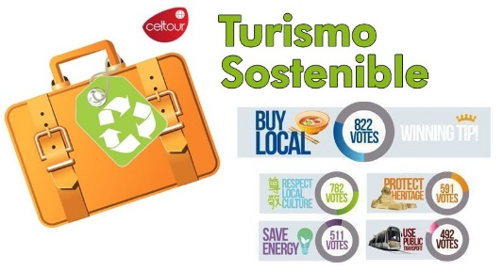
. A prevenir la explotación laboral infantil según la ley de infancia y adolescencia 1098 del 2006.
. A garantizar la protección de los derechos de una persona o grupo de personas, comunidad o pueblo, que son vulnerados en actos de racismo o discriminación ley 1482 del 2011 y la ley 1752 del 2015 castigos penales para aquellos que realicen actos de discriminación en contra de personas con discapacidad.
. Al planificar su viaje, hemos elegido proveedores que ofrecen garantías de calidad y de respeto a los derechos humanos y al medio ambiente.
En el año 2017 las Naciones Unidas durante las diferentes actividades realizadas en el Año Internacional del Turismo Sostenible para el Desarrollo (A/RES/70/193).
Cuyo interés era aspira a sensibilizar a los responsables de tomar decisiones y al público en general de la contribución del turismo sostenible al desarrollo, movilizando a la vez a todos los grupos de interés para que trabajen juntos para hacer del turismo un catalizador de cambio positivo y fomentar un cambio en las políticas, las prácticas de empresa y el comportamiento de los consumidores para promover un sector turístico más sostenible.
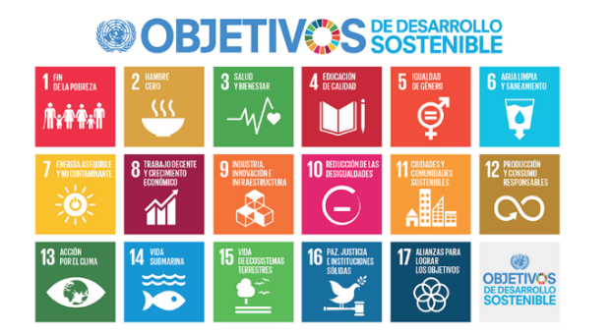
(1) Crecimiento económico inclusivo y sostenible.
(2) Inclusión social, empleo y reducción de la pobreza.
(3) Uso eficiente de los recursos, protección ambiental y cambio climático.
(4) Valores culturales, diversidad y patrimonio.
(5) Comprensión mutua, paz y seguridad.
VIAJES CELTOUR SE ADHIERE A LA CAMPAÑA VIAJES Y TURISMO RESPETUOSOS CON LA NATURALEZA En diciembre de 2022, el Consejo Mundial de Viajes y Turismo (CMVT), la Organización Mundial del Turismo de las Naciones Unidas (OMT) y la Alianza para la Hostelería Sostenible anunciaron una nueva colaboración para unir a los sectores público y privado en torno a una visión compartida de viajes y turismo respetuosos con la naturaleza para detener y revertir la pérdida de biodiversidad de aquí a 2030. El sector de los viajes y el turismo se comprometieron a adoptar un enfoque del turismo positivo para la naturaleza. Esto incluye integrar salvaguardas de la biodiversidad, reducir las emisiones de carbono, mitigar el impacto de la contaminación, limitar el uso insostenible de los recursos y proteger y restaurar la naturaleza y la vida silvestre.
El sector turístico se ha comprometido a detener e invertir la pérdida de biodiversidad y a promover la conservación y restauración del medio ambiente. Su objetivo es mejorar el bienestar, los medios de subsistencia y la economía de las personas, aprovechando el potencial único del turismo como agente de cambio positivo.
Desde Viajes Celtour queremos apoyar y compartir los objetivos de esta iniciativa con nuestros clientes y amigos e invitarlos a participar a través de la web:
https://www.cbd.int/doc/publications/tou-gdl-en.pdf
Adicionalmente, se invita a las personas de todo el mundo a compartir historias sobre cómo el turismo ha marcado la diferencia sus vidas.
“Viajar nos brinda recuerdos que duran toda la vida y las experiencias más increíbles para compartir. Pero ésta es solo la mitad de la historia, ya que los viajes y el turismo tienen un beneficio enormemente positivo para el mundo, mucho más allá del placer inmediato que brinda a quienes pueden explorar y descubrir personas, lugares y experiencias increíbles por sí mismos.”



